*************************************************************************************
PLASTOVÁ LAVIČKA

Praktická lavička je dodávána jako stavebnice a její jednoduchou montáž zvládne opravdu každý. Lavičky z Traplastu jsou velmi praktické a odolné proti přírodním vlivům. Nenatírají se, nehnijí a velmi snadno se čistí. Ani v zimním období není nutné jejich uskladnění. Svůj atraktivní vzhled si ponechají v nezměněné podobě po dlouhá léta. Váha celé lavičky je 50kg.

Montážní set plastové lavičky obsahuje: 2x lavičkovou nohu s opěradlem
3x lavičkové prkno v délce 1,5m a tl. 5cm
2x lavičkové prkno v délce 1,5m a tl. 4cm
sada vratových šroubů M8.
1 x montážní návod
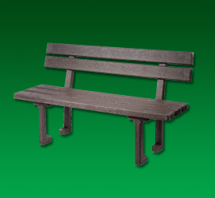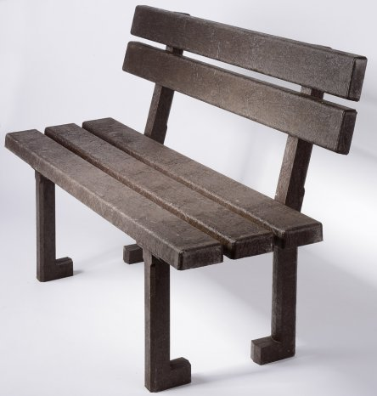
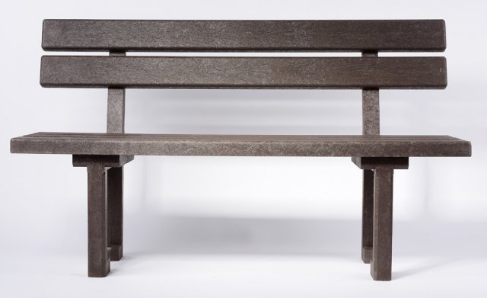

Dodací lhůta: cca 2 – 3 týdny
Platební podmínky: dohodou
Doprava: dohodou

S pozdravem a přáním hezkého dne
Václav Kotland - 603 472 169

